LES DISTANCES

Distance parcourue (en mètres) par une voiture, en 1seconde :

- Qui roule à 50 km/h ?

50 km/h = 50.000 mètres à l’heure ( 1km = 1000 mètres )
1 heure = 3600 secondes

Explication :

Dans 1 heure il y a 60 minutes, et dans 1 minute il y a 60 secondes.
Soit : 1h = 60 mn X 60 s = 3600 secondes

Pour calculer cette distance, je divise la vitesse par le temps.

Soit ; 50.000 m : 3600 s = 13.80 mètres par seconde
( pour simplifier, on arrondi à 15 mètres par seconde )

Ce qui signifie qu’une voiture qui roule à 50 km/h, parcours

15 mètres en 1 seconde !

- Qui roule à 100 km/h ?

La voiture parcourt une distance de :
100.000 mètres en 3600 secondes

soit : 100.000 : 3600 = 27.80 mètres par seconde,

Soit environ 30 mètres.

Ce qui signifie qu’une voiture qui roule à 100 km/h, parcours
30 mètres en 1 seconde !

A l’aide de ces deux exemples, on constate que l’on peut calculer la distance parcourue en 1 seconde par un véhicule en multipliant par 3 le chiffre des dizaines de la vitesse.

VITESSE EN KM/H | Je prends le 1er chiffre des dizaines et je le multiplie par  3 | DISTANCE PARCOURUE EN 1 SECONDE
30
50 | 5 * 3 | 15 mètres
60
90
100 | 10 * 3 | 30 mètres
110
130
200
Tableau à compléter

La notion de « distance » est importante à comprendre, car elle va intervenir :

- dans le calcul du temps de réaction
- dans le calcul de la distance de sécurité
- dans le calcul de la distance de freinage
- dans le calcul de la distance d’arrêt du véhicule

LE TEMPS DE REACTION

DEFINITION DU TEMPS DE REACTION :

Le temps de réaction est le temps qui s’écoule entre la perception d’un signal ou d’un événement et l’action qui y répond.
Exemples de perception d’un signal :
- les feux de stop de la voiture qui me précède

Exemples de perception d’un événement :
- un ballon qui traverse la route

Décomposons les phases d’un temps de réaction :

- la rétine de l’œil perçoit les feux de stop du véhicule qui me précède qui s’allument
- mon nerf optique transmet cette information à mon cerveau
- mon cerveau analyse l’information et prend la décision de freiner
- l’ordre de freiner est transmis des nerfs moteurs aux muscles de ma jambe droite
- mes muscles déplacent mon pied droit de l’accélérateur vers la pédale de frein, puis mon pied commence à enfoncer la pédale de frein.
- La pression du pied est transmise jusqu’aux roues où les freins commencent à agir.

La durée de chacune de ces phases est très courte, mais la durée totale de la réaction demande un certain délai.
L’ensemble de ces temps qui s’additionnent va constituer le temps de réaction.
Dans des conditions normales, la durée moyenne du temps de réaction est évaluée à
1 seconde environ.

Cette durée peut varier en fonction de :
- l’état physique du conducteur
- de la fatigue
- de l’attention
- de l’absorption d’alcool ou de certains médicaments
- de l’âge

Et c’est ici que nous trouvons l’utilité du tableau de la page 2 sur la distance parcourue par un véhicule à une vitesse donnée, en 1 seconde.

Car le temps de réaction va intervenir dans le calcul de la distance d’arrêt du véhicule :

Distance d’arrêt
Distance parcourue durant le temps de réaction

Distance de freinage

Distance d’arrêt
= +

LA DISTANCE DE SECURITE

Elle correspond à l’intervalle qu’il convient de laisser avec l’usager du véhicule qui me précède.

?

ELLE NE PEUT PAS :

- être inférieure à la distance parcourue pendant le temps de réaction

ELLE DOIT : Correspondre à la distance parcourue pendant

2 secondes :

    - 1 seconde de réaction
+

    - 1 seconde de sécurité
Soit :
2
secondes

La distance de sécurité se calcule en multipliant le chiffre des dizaines de la vitesse par 6 :

à 50 km/h, cela fait : 5 * 6 = 30 mètres
à 90 km/h :
à 130 km/h :

SANCTION en cas de non-respect de cette règle :

- retrait de 3 points du permis de conduire.
- une peine de suspension du permis de conduire pour une durée de 3 ans.

Le non-respect de la règle de la distance de sécurité est une cause importante du nombre d’accidents de la route :
- sur l’autoroute (brouillard, vitesse excessive, …)
- quand le temps de réaction est rallongé du fait de la fatigue ou de conditions météo défavorables (pluie, vent, brouillard …)

Quand je suis fatigué(e), ou bien que les conditions de circulation sont difficiles, mon temps de réaction peut être plus long. Je dois penser à augmenter ma distance de sécurité.

Comment se construire des repères ?

- sur autoroute :

Avec les bandes blanches à droite, qui servent au marquage de la bande d’arrêt d’urgence ;

Elles correspondent à des traits de 38 mètres espacés par des vides de 14 mètres :

38 m 14 m 38 m 14 m 38 m

Si je roule à 130 km/h, ma distance de sécurité doit être de 13*6=78 m
Ceci correspond à laisser 2 bandes blanches entre mon véhicule et celui qui me précède

LA DISTANCE DE FREINAGE

C’est la distance parcourue entre le moment où le conducteur commence à appuyer sur la pédale de frein, et celui où le véhicule s’arrête.

La distance de freinage est variable :

Elle peut être rallongée en fonction :

- de l’adhérence de la chaussée : pluie, neige, verglas, mauvais état de la chaussée
- de l’état du système de freinage : usure des plaquettes de frein ou des disques
- de l’état des amortisseurs ( usure )
- de la pression et de l’état des pneus ( pression des pneus déséquilibrée, pneus usés ou abîmés suite à un choc contre une bordure de trottoir )
- du chargement du véhicule ( excès de bagages ou de passagers )
- de l’expérience, des réflexes et de l’état physique du conducteur

IMPORTANT :

- Sur une route mouillée, la distance de freinage est doublée car l’adhérence du véhicule au sol est divisée par 2. (avec le risque que les roues se bloquent)

- Quand la vitesse double, la distance de freinage est multipliée par 4.

Exemples : sur route sèche, à 50 km/h ma distance de freinage est de
50 km/h

15 mètres

à 100 km/h, elle sera de :
100 km/h

62 mètres

Sur route mouillée :

50 km/h
30 mètres

100 km/h
124 mètres

tableau des distances de freinage sur route sèche :

30 km/h 6 m
50 km/h 15 m
60 km/h 22 m
70 km/h 30 m
80 km/h 40 m
90 km/h 50 m
100 km/h 62 m
110 km/h 75 m
130 km/h 109 m

LA DISTANCE D ‘ ARRET

Elle correspond à la distance parcourue pendant le temps de réaction ajoutée à la distance de freinage.

Distance parcourue durant le temps de réaction

Distance de freinage

Distance d’arrêt
= +

Hiiiiii !!!!!!

réaction freinage

Exemple : je roule à 50 km/h sur une route sèche, et je suis en forme :
Distance parcourue en 1s de réaction …. 3 x 5 = 15 m
Distance parcourue pendant le freinage……... = 15 m
La distance d’arrêt = 15 m + 15 m = 30 m

Je roule à 50 km/h sur une route mouillée et je suis fatigué :
Distance parcourue en 2 s de réaction 15 X 2 = 30 m
( 3 fois 5 mètres ce qui correspond à un temps de réaction pour 1 seconde que je multiplie par 2 pour obtenir la distance parcourue en 2 secondes)
Distance parcourue pendant le freinage ……….= 30 m
(la distance de freinage est multipliée par 2 par temps de pluie)
La distance d’arrêt = 30 m + 30 m = 60 m

Je constate, avec cet exemple, que par temps de pluie et avec un temps de réaction de 2 secondes, ma distance d’arrêt a doublée.
Pour calculer rapidement la vitesse d’arrêt dans des conditions normales de circulation, avec un temps de réaction de 1 seconde, j’utilise la méthode suivante :

Je multiplie par lui – même le 1er chiffre des dizaines de la vitesse,
soit le tableau suivant :

Vitesse en km/h | Calcul | Distance d’arrêt en m
30 | 3 X 3 | 9 mètres
40
50
60
70
80
90 | 9 X 9 | 81 mètres
100
110 | 11 X 11 | 121 mètres
120
130
Tableau à compléter.

Rappel : Par temps de pluie et avec un temps de réaction de 2 secondes, nous savons que la distance d’arrêt double.
Il faudra donc que je multiplie par 2 le résultat de la 3ème colonne pour obtenir la distance d’arrêt par temps de pluie et avec un temps de réaction de 2 secondes.

CE QU ’ IL FAUT RETENIR :

- DISTANCE PARCOURUE PAR LE VEHICULE POUR UN TEMPS DE REACTION DE 1 SECONDE:

Je multiplie par 3 le chiffre des dizaines de la vitesse :
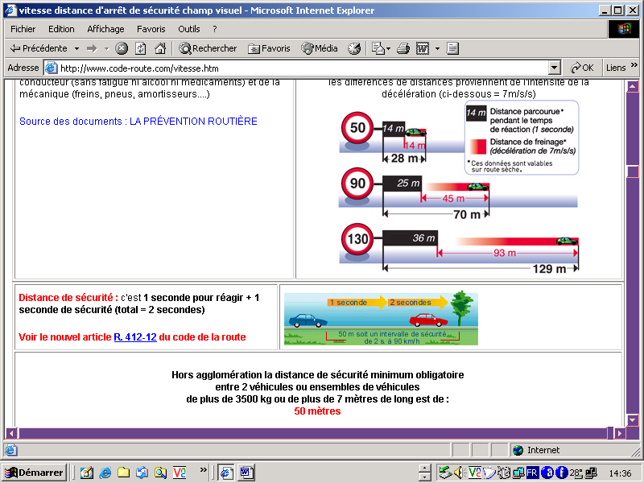

A 50 km/h la distance parcourue est de 3 X 5 = 15 mètres

A 90 km/h la distance parcourue est de 3 X 9 = 27 mètres

A 130 km/h la distance parcourue est de 3 X 13 = 39 mètres

- LA DISTANCE DE SECURITE :

Pour calculer ma distance de sécurité, je multiplie par 6 le chiffre des dizaines de la vitesse :

A 50 km/h, la distance de sécurité doit être de 6 X 5 = 30 mètres

A 90 km/h, la distance de sécurité doit être de 6 X 9 = 54 mètres

A 130 km/h, la distance de sécurité doit être de 6 X 13 = 78 mètres
- LA DISTANCE D ‘ ARRET :

C’est la distance parcourue pendant le temps de réaction et le temps de freinage

Je multiplie par lui-même le chiffre des dizaines de la vitesse

A 50km/h, la distance d’arrêt est de 5 X 5 = 25 mètres

A 90 km/h, la distance d’arrêt est de 9 X 9 = 81 mètres

A 130 km/h, la distance d’arrêt est de 13 X 13 = 169 mètres

